Họ tên: Trần Trí Dũng

MSSV: HE190680

Lớp: IA1901

1.6 – Updating Debian-based systems

50unattended-upgrades:

* Unattended-Upgrade::Automatic-Reboot "true" - Cài đặt này cho phép hệ thống tự động khởi động lại sau khi hoàn tất quá trình cập nhật tự động.
* Unattended-Upgrade::Automatic-Reboot-Time "22:00" - Cài đặt này chỉ định thời điểm cụ thể để hệ thống khởi động lại, trong trường hợp này là 10 giờ tối (22:00).

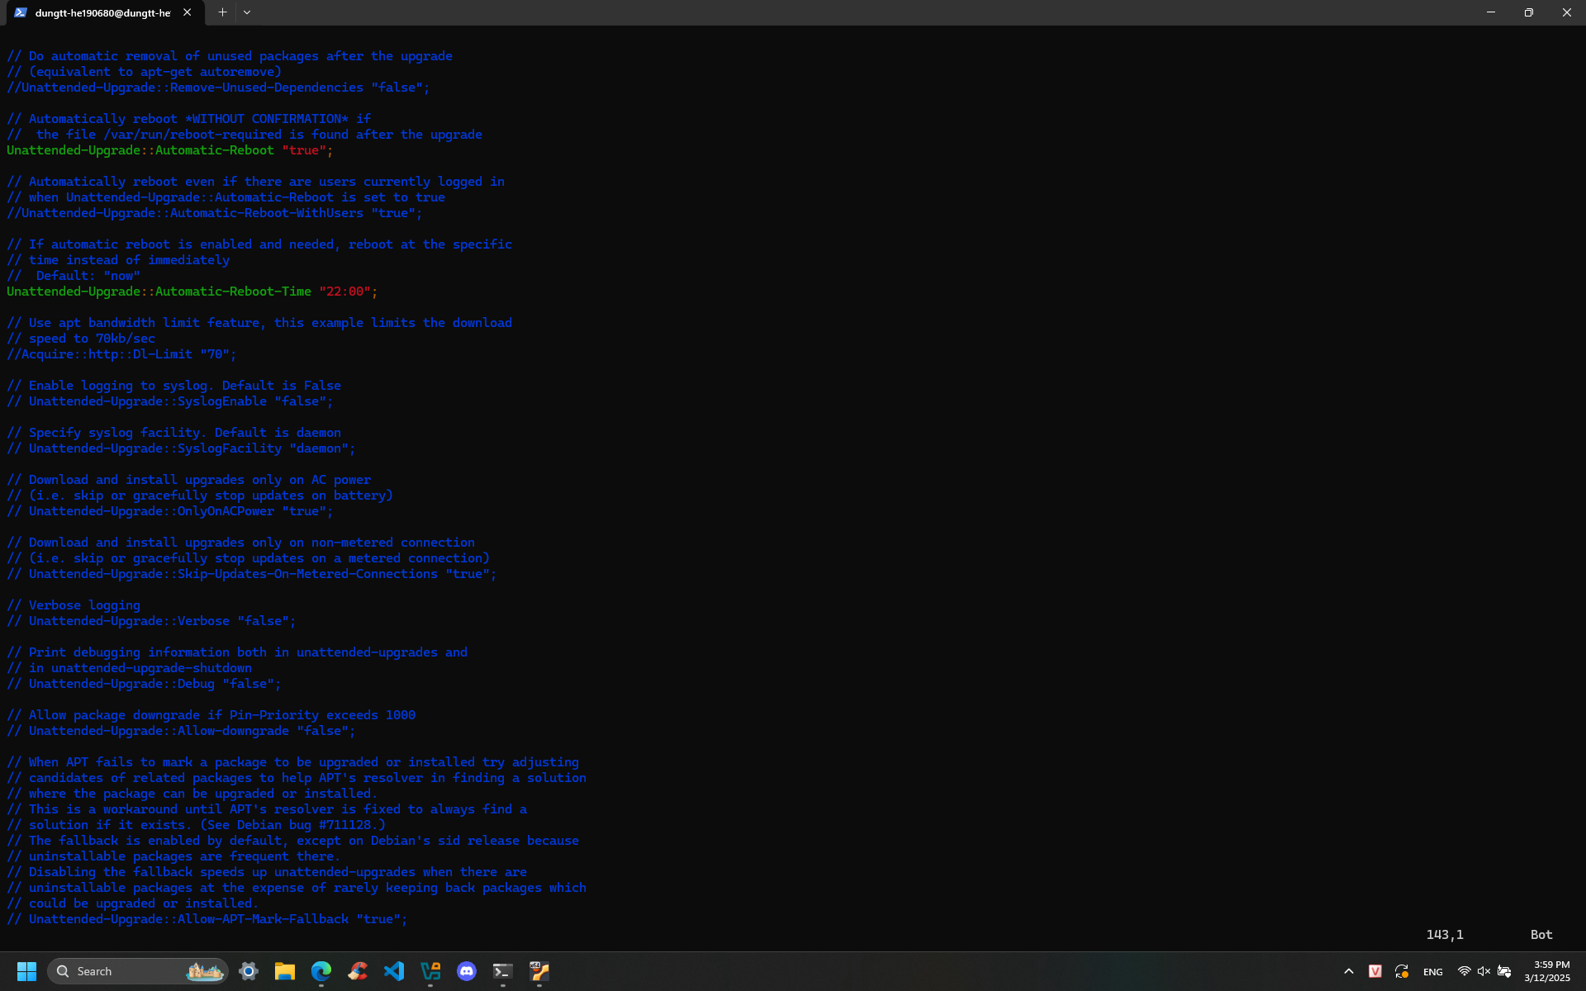

20auto-upgrades:

* APT::Periodic::Update-Package-Lists "1" - Cài đặt này cho phép hệ thống định kỳ kiểm tra các bản cập nhật có sẵn. Hệ thống vẫn sẽ cập nhật danh sách gói phần mềm nhưng không tự động cài đặt chúng.
* APT::Periodic::Unattended-Upgrade "0" - Cài đặt này vô hiệu hóa việc tự động cài đặt các bản cập nhật. Hệ thống sẽ kiểm tra các bản cập nhật nhưng sẽ không cài đặt chúng mà không có sự can thiệp của người dùng.

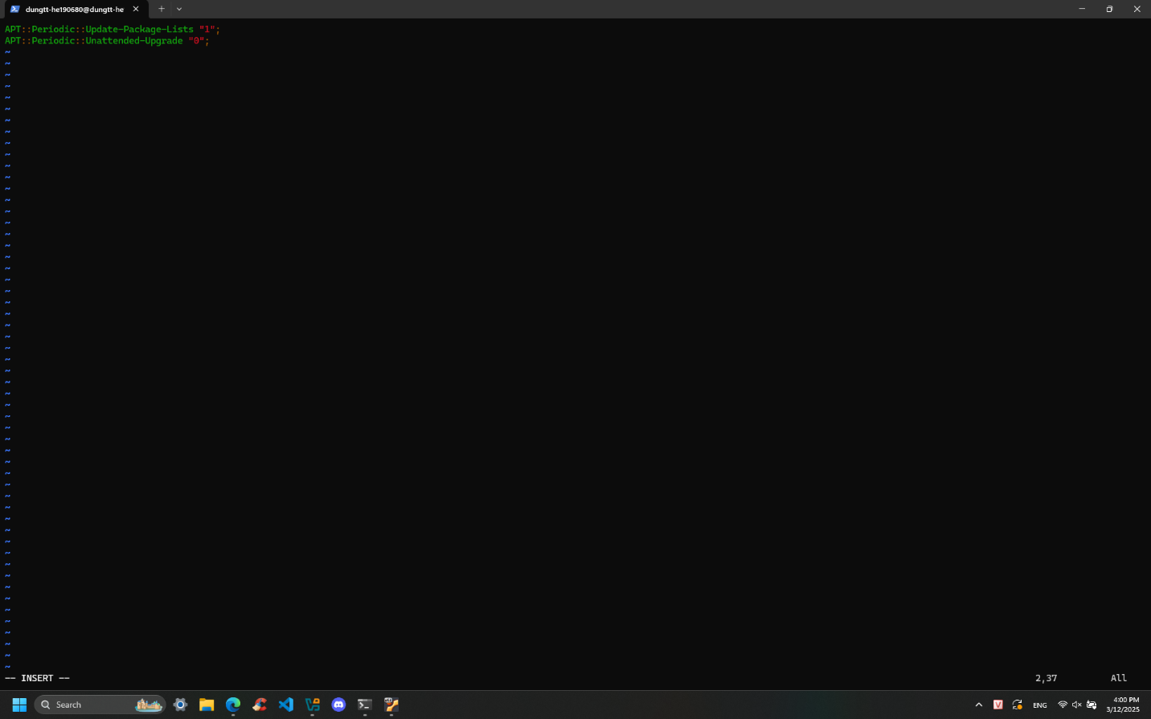

1.7 – Updating Red Hat 7-based systems

update_cmd = security

* Điều này có nghĩa là hệ thống sẽ chỉ tự động cập nhật các bản vá bảo mật thay vì tất cả các bản cập nhật.

apply_updates = yes

* Điều này cho phép hệ thống không chỉ tải xuống mà còn tự động cài đặt các bản cập nhật bảo mật.

email_to = dungtt-he190680

* Cấu hình này cho phép gửi thông báo về các bản cập nhật đến tài khoản email của mình thay vì tài khoản root.

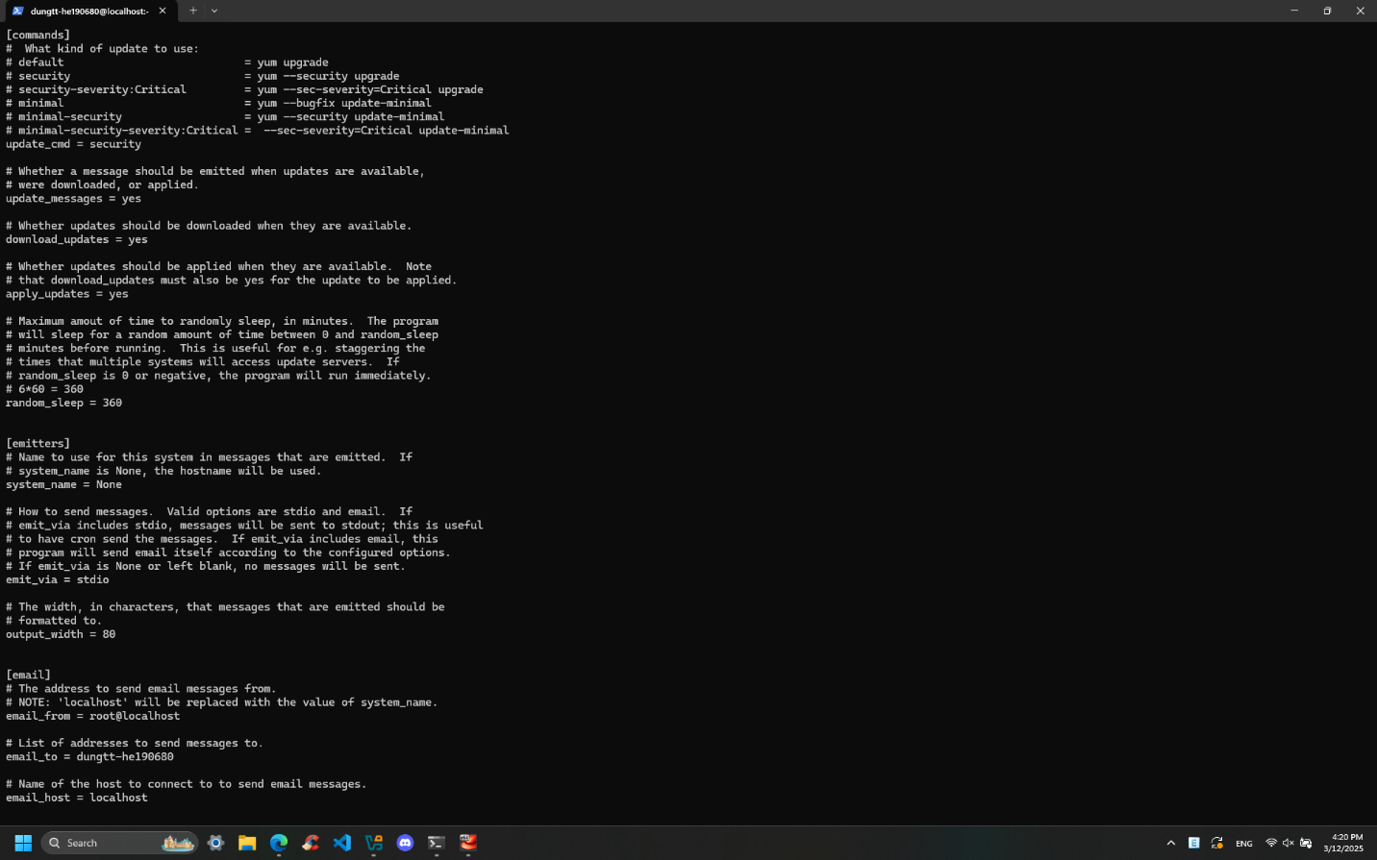

1.8 – Updating Red Hat 8/9-based systems

Tên dịch vụ: dnf-automatic.timer - dnf-automatic timer

Trạng thái tải: Loaded: loaded (/usr/lib/systemd/system/dnf-automatic.timer; enabled; preset: disabled)

* Timer đã được tải từ đường dẫn /usr/lib/systemd/system/dnf-automatic.timer
* Đã được kích hoạt (enabled)
* Thiết lập mặc định khi cài đặt là disabled (vô hiệu hóa)

Trạng thái hoạt động: Active: active (waiting) since Wed 2025-03-12 17:01:38 +07; 54s ago

* Timer đang hoạt động và ở trạng thái chờ (waiting)
* Đã được kích hoạt từ 54 giây trước thời điểm kiểm tra

Thông tin thời gian:

* Until: Wed 2025-03-12 17:01:38 +07; 54s ago - Thời điểm kết thúc của chu kỳ hiện tại
* Trigger: Thu 2025-03-13 06:53:59 +07; 13h left - Lần kích hoạt tiếp theo sẽ là vào 06:53:59 sáng ngày hôm sau, còn 13 giờ nữa

Dịch vụ được kích hoạt: Triggers: .dnf-automatic.service

* Timer này sẽ kích hoạt dịch vụ dnf-automatic.service

Log gần nhất: Mar 12 17:01:38 localhost.localdomain systemd[1]: Started dnf-automatic timer.

* Thông báo từ systemd xác nhận timer đã được khởi động thành công

